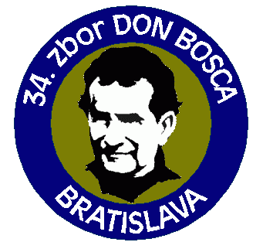
Slovenský skauting, 34. zbor DON BOSCA, Komárnická 2, 82103 Bratislava

Letný skautský tábor sa uskutoční v termíne: od 12.7. – 19.7.2014 pri obci Dobrá Voda, (okres Trnava).

Účastnícky poplatok: 60 € (súrodenci – dohodou).

Účastnícky poplatok prosíme uhradiť na náš bežný účet, alebo osobne radcovi družiny.
Poplatok prosíme uhradiť do 1.7.2014.
Názov účtu: 34.zbor Don Bosca
Číslo účtu: 2661 080 203
Účet je vedený v: Tatra Banke
Kód banky: 1100
Variabilný symbol: prosím uveďte dátum narodenia dieťaťa
Správa pre prijímateľa: prosím uveďte meno a priezvisko dieťaťa.

Pre informácie o tábore kontaktujte prosím zborového vodcu alebo vodcu tábora:

Ondrej Székely – ondrej.szekely@gmail.com, 0902 609 246
Jakub Jasenovec – jjasenovec@gmail.com, 0902 671 867
alebo si pozrite stránku www.34zbor.sk, kde nájdete včas všetky tlačivá aj informácie k táboru. Môžete tiež osobne osloviť radcov jednotlivých družín.

TU ODSTRIHNÚŤ

NÁVRATKA

Záväzne prihlasujem svojho syna – dcéru do letného skautského tábora – Dobrá Voda 2014.

Meno a priezvisko: .....................................................................................................................

Dátum narodenia: .....................................................

Adresa: ......................................................................................................................................

Telefón na rodičov: ...................................................

Email na rodičov: ......................................................

V ...................................... dňa:.......................

............................... podpis rodiča

Vyplnenú návratku prosíme čo najskôr odovzdať osobne alebo poslať mailom a podpísanú priniesť pri odchode na tábor.

